绿城锦海棠，花重锦官城
文/张海龙

1、从天堂到天府：对诗意中国的最高礼赞

好雨知时节，当春乃发生。
随风潜入夜，润物细无声。
野径云俱黑，江船火独明。
晓看红湿处，花重锦官城。

绝大多数中国人应该都对这首诗耳熟能详，因为它就收录在人教版六年级语文课本里，诗名叫《春夜喜雨》，作者是唐代的诗圣杜甫。诗里描述了一场春雨，诗人想象着明早再看这花团锦簇的地方，满城必将因喜雨而繁花盛开。
那么，第一个问题来了，诗里写的究竟是什么花？
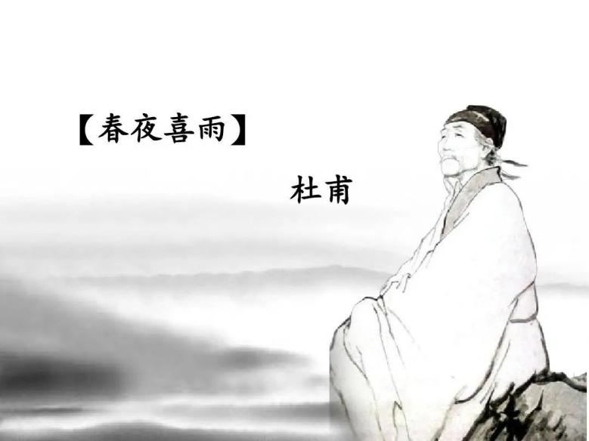
（网络示意图）

答案是海棠花。这首诗写于唐肃宗上元二年（761）春，而成都春雨多在 2-3 月，这个时期成都所盛开的花，基本可以锁定是海棠花。根据元朝诗论家方回《瀛奎律髓》所记“‘红湿’二字，或谓海棠可当。此诗绝唱”，也能得出一致的答案。
有人说，“不咏海棠”，是杜甫留下的千古之谜。他一生创作了1400余首诗，其中在成都大约写了475首。可是，杜甫的诗中却独独没有写过海棠，要知道成都可是海棠之乡。唐代，成都锦江边不仅盛开着木棉花，还有大片的海棠花。
不写海棠，或是因为杜甫的出身。据宋人所编《古今诗话》载：“杜子美母名海棠，子美讳之，故《杜集》中绝无海棠诗。”这就是问题的关键，按中国人的礼仪，子女不能直呼父母之名，否则便是不孝。杜甫避母讳，所以不吟海棠。
所以，杜甫其实是用一种隐秘的方式赞美了“海棠”——花中仙。
与这首“天府”里的唐诗相映成趣的，还有一幅“天堂”里的宋画，那就是南宋临安画家林椿所作《写生海棠图》：画中有海棠一枝，其花或灼灼盛开，或含苞欲放，花之设色，白粉为底，罩以胭脂红，勾画晕染，工整细致，栩栩如生。
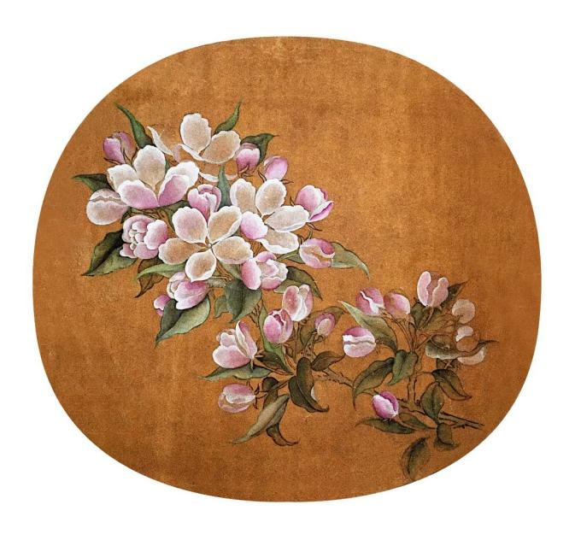
（网络示意图）

接下来，第二个问题是，成都为什么别称“锦官城”？
相传，自从有了都江堰，成都平原才成了“天府之国”，也成为中国蚕桑业重要产区。蜀锦在东汉时已负盛名，濯锦者沿江不绝，彩锦晒满江边，全城艳丽似锦，故将成都也称为“锦城”。蜀锦当时驰誉全国，是对外贸易主要商品，也是财政收入大宗来源，因此专设“锦官”，管理蜀锦生产，并筑城保护蜀锦生产，是为“锦官城”。
与之相应，早在五代时杭州也出现了官营丝织手工业。宋室南渡后，杭州更成为中国丝织业中心，官营锦院规模宏大，往往织机数百架，工匠动辄千余人。据《梦粱录》记载，民间丝织作坊也兴起，并能织造名贵的绒背锦，以工巧闻名全国。
今日，出自杭州的绿城，又让一朵“锦海棠”绽放在成都。
你瞧，天府成都与天堂杭州，就这样因为一朵“锦海棠”连接起来。
海棠的法则，就是顺应季节，长出叶子，开出花朵。
麓湖之畔，这是对诗意中国的最高礼赞。

2、从大运到亚运：对桂冠品质的共同向往

有意思的是，天府成都与天堂杭州，都因一场运动会而名扬天下。
2023年7月28日，大暑过后，第31届世界大学生夏季运动会火热启幕，伴随着太阳神鸟的12道金芒与大熊猫的欢乐舞蹈，让成都这座锦官城无比瑰丽。
2023年9月23日，潮起亚细亚，杭州第十九届亚运会开幕式当天，正值秋分。一年之中，钱塘江涌潮在此时潮头可达数米，以澎湃之力为亚运盛会加油。
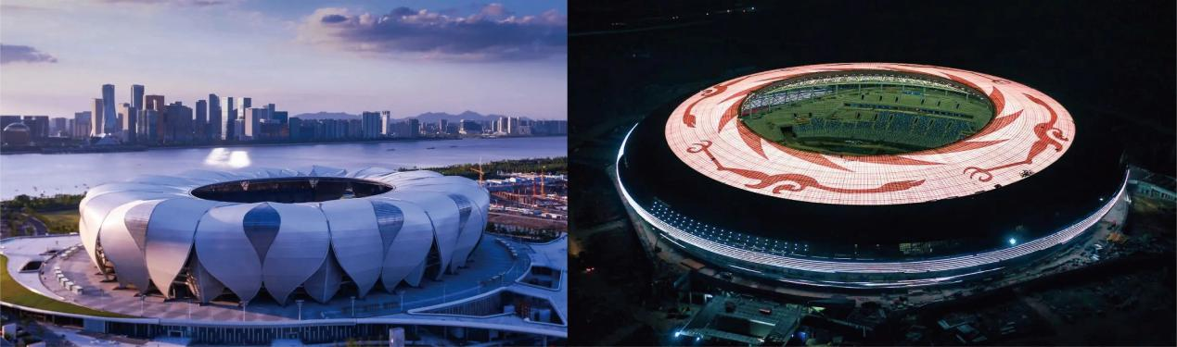
（网络示意图）

成都大运会上，令人眼前一亮的，是奖牌绶带采用国家级非物质文化遗产蜀锦的工艺和材质，将成都“市花”芙蓉花和成都“标识”太阳神鸟进行抽象化设计，同时采用奥运会常用的棋盘格纹等现代纹样，背面以传统祥云纹为主。两边纹样拼接起来，正好可以组成一朵完整的芙蓉花，这也契合了中国传统文化“成双成对”的美好寓意。
2000多年前诞生于成都的提花织机，今天被誉为高精尖的“汉代计算机”。用这台织机织出的蜀锦，高度体现了古人的智慧。从设计图案到通过织机制作出来，先需要意匠师进行二次转译，将图案和色彩转换成可布线的矩阵图样，随后再进行装造工艺。相当于通过上万根丝线，对花纹进行系统性编程，再过渡到织机上，由工人开始编织。现在的一些成语如一丝不苟、丝丝入扣、错综复杂、七上八下等都与此有关，可见其复杂。
织锦虽小，却经纬天地互联东西，见证着天府与天堂两地工艺的高超水平。
2018年，位于杭州玉皇山脚下的中国丝绸博物馆，研究人员经过一年多努力，最终“以汉机织汉锦”，用复原的西汉提花织机又织出一件“五星出东方利中国”织锦。
这台机器的原型，就是出土于成都老官山汉墓的西汉提花机模型，史书上曾有过“六十日成一匹，匹值万钱”的高光记载。当时，就算一个老练的织工，一天也只能织出约13厘米长的锦。由此可见，锦在那个年代何其贵重，相当于寸锦寸金。
五彩缤纷的月华锦，成都蜀锦织绣博物馆藏，相传是丝织匠受天空中彩虹启发而成，乃蜀锦所独具，其特色就在于叠晕染色，有一种深入浅出的朦胧美。
仅仅从对“锦绣”的极致追求来看，成都与杭州这两座城都堪称顶流。
成都，一直深蒙上苍眷顾，是中国唯一3000年城址不变、2500年城名不改、1000年城市中心未移的历史文化名城。冬无严寒，夏无酷暑，水系发达、土壤肥沃，成都平原及周边动植物种类繁多，是中国生物多样性最丰富的城市。由此形成了物华天宝、人杰地灵的全新格局——“水旱从人，不知饥馑，时无荒年，天下谓之天府也。”
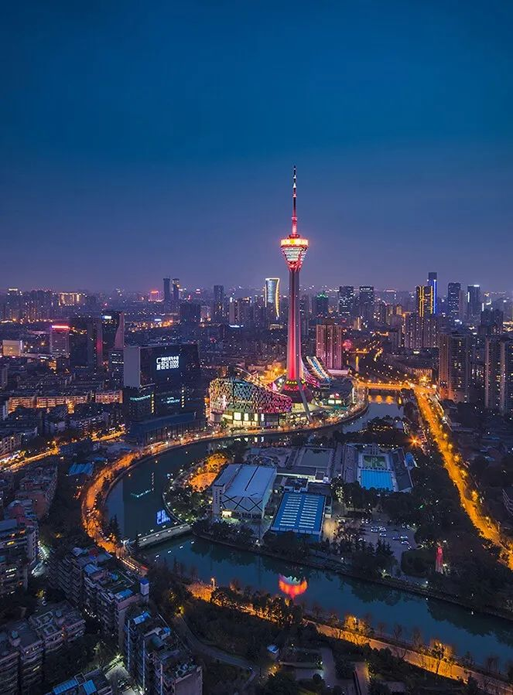
（网络示意图）

成都得天独厚的城市发展条件，令人不免想起同样备受造物主厚爱的杭州。良渚是她的基因，大运河是她的财富，西湖是她的颜值，大海是她的澎湃。一代代杭州人，用500里山水画了一幅杭州图，用5000年岁月筑造了一座杭州城。
从大运到亚运，对“桂冠”的向往正是两座城的共同动力。
从杭州到成都，绿城也以织锦之心书写新篇章。

3、从风月到瑰丽：对美好生活的始终追求

杭州，是座写满“风月”的人间天堂。
西湖边有块石碑，上面刻着“虫二”两个字，英文翻译成“WORM TWO”。
那块碑在湖心亭，“虫二”是清朝皇帝乾隆手书。传说当年乾隆下江南，夜游湖心亭，被西湖美景吸引，便信笔题下“虫二”，让大家猜个雅谜。其实，这两个字取自繁体字“風月”中间部分，把外框去掉，正好寓意为“风月无边”。
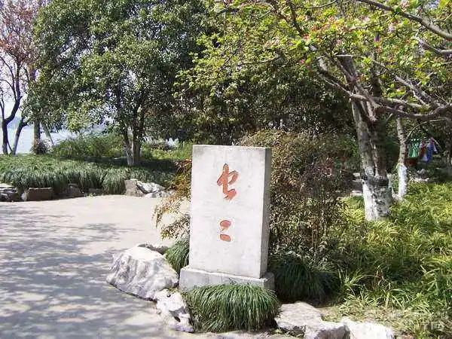
（网络示意图）

在杭州这座城市的街头巷尾，曾经诞生过许多的爱情传奇，充满了对女子命运的叹惋：梁山伯与祝英台在万松岭读书；白素贞和许仙在断桥相送……
成都，则是女性极其“瑰丽”的天府之国。当年，宋朝的军队就要攻陷成都，蜀主孟昶即将成为亡国之君，花蕊夫人当即写出“十四万人齐解甲，更无一个是男儿”的诗行。所谓花蕊夫人，正是因为“花不足拟其色，蕊差堪状其容”的美貌。成都自古就是一座因美女敢恨敢爱而出名的城市：卓文君与司马相如一见倾心，相约私奔，哪怕当垆卖酒也不改其志；风尘女子薛涛爱上多情才子元稹，从此脱下红裙，改换道袍，直至老去。
喜欢成都的理由，恰恰就是因为这座城市里的女性力量。每个人都在全力活着并且全情爱着，她有坊巷里弄中的人间烟火以及夜色浮光里的万物如常，她有不输给任何大都市的繁荣商业以及市井文化。你可以安逸或躺平，也可以内卷或疾行，但在那些美女的脸上，你完全可以感受到一股静水深流的力量，那是独属于这座城市的勃勃生机。
追求美好生活的成都人，从千年以前就开始践行“巴适”与“安逸”的生活哲学。树荫下品一盏花茶、街角处买一束鲜花、工作后享一碗蹄花，美好和享乐才是不断传承永续的成都气质：世间万物全都可以拥入怀中，在天地间大被共眠。
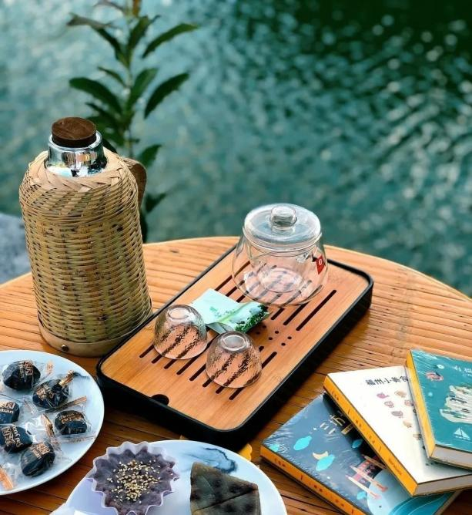
（网络示意图）

蜀人苏轼最爱杭州，总说“故乡无此好湖山”。人间有味是清欢，正是他欢度此生的秘密所在。从西湖出发，到天竺礼佛，至葛岭问道，在虎跑吃茶，于曲院喝酒，与山僧闲话，望湖山吟诗。暮色苍茫，他穿过熙熙攘攘的街市回家，俯看万家灯火，凭借三分酒意，写下千年名句：欲把西湖比西子，淡妆浓抹总相宜。
浙人陆游寓居成都，却道“细雨骑驴入剑门”。他出任成都府路安抚司参议官，却在《即事》中自嘲：“渭水岐山不出兵，却携琴剑锦官城”。他穿行于杜甫草堂、浣花溪、青羊宫、万里桥、武侯祠等地，访古寻幽，对成都的地理景观和风物人情越来越熟悉，创作了大量“蜀中风味”作品，堪称大宋王朝的CITYWALK。
风月无边者，都要学学苏东坡，最关键是“一蓑烟雨任平生，也无风雨也无晴”的心情。
瑰丽无两者，都要学学陆放翁，最重要的是“成都海棠十万株，繁花盛丽天下无”的眼界。
从风月到瑰丽，印证的正是所有人对美好生活的始终追求。

4、从西湖到麓湖：对城市地标的匠心营造

从西湖到麓湖，绿城正在成都营造新的人居佳境。
从前，春风起处，春水生发，钱塘江裹挟万物东流入海，在海湾岬角间慢慢沉积形成沙洲，最终渐渐连为一体，隔出了一方美丽的西湖，此湖在杭州。
今天，雪山脚下的公园城市，正是成都作为生态秘境的美名，这里从前就有与人与自然和谐相处的“川西林盘”作为人居典范，今天则有麓湖为标杆。
据说，4662头蓝鲸躺平，才差不多等于一个麓湖。今天的湖畔，正在发生着各种有关生活的可能：艺术、剧场、市集、渔获节……而麓湖也在提出各种问题，从无数诗人吟诵的“摩诃池”到诗圣杜甫笔下的“门泊东吴万里船”，再到元代大旅行家马可·波罗眼中的“水上船舶甚众”……那个曾经也是一座水城的成都去哪儿了？
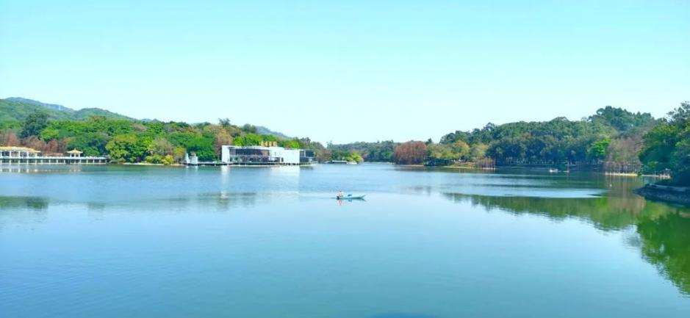
（网络示意图）

今天，伴随着“雪山脚下的公园城市”不断扩展，我们惊喜地发现，大大小小的湖泊与河流正在逐渐回归，而值得我们“咏而归”的理想家园也在大地上生长。
绿城锦海棠，就绽放在城市发展主轴这根“枝条”上：与麓湖板块一街之隔，西侧紧邻梓州大道，南侧为已建成公园，东侧为香山小学。不仅拥有湖区与公园双重环抱的优质生态资源，更是依托麓湖生态城，创造出全新生活方式以及纯粹圈层构架。
来自丝绸之府的绿城，志在以蜀锦中的月华锦为超级IP，充分运用其“五色四技”的法式，给成都奉上一件超乎想象的瑰丽作品。
只恐夜深花睡去，故烧高烛照红妆。
锦海棠，就是这份织锦般的瑰丽。

